Freee人事労務 マニュアル

Freee人事労務とは
freee人事労務は、勤怠管理・給与計算・年末調整・社会保険手続きなど、従業員と会社が行う人事労務の定型業務をクラウド上で一元管理するサービスです。 従業員はスマホやPCから簡単に打刻・申請・確認ができ、紙の提出や複雑な手続きが大幅に減ります。

freee人事労務で従業員ができること
- 勤怠の打刻・・・ 出勤・退勤をワンタップで記録できます。
- 休暇申請・・・ 有給休暇・欠勤などをオンラインで申請できます。
- 給与明細の確認 ・・・毎月の給与明細をオンラインで閲覧できます。
- 年末調整の入力 ・・・スマホで質問に答えるだけで年末調整が完了します。
- 個人情報の更新 ・・・住所・扶養・銀行口座などを自分で更新できます。
- マイナンバー提出 ・・・番号入力とカード写真のアップロードが可能です。

freee人事労務のメリット
- スマホで完結するため、紙の提出が不要
- 入力ミスや申請漏れを防止
- 給与・勤怠・年末調整が一つのアプリで完結
- 法改正（社会保険料改定・年末調整など）に自動対応
- 従業員と会社のやり取りがスムーズになる

Freee人事労務公式マニュアル
従業員の方向け – freee ヘルプセンター
プランや設定によってfreee人事労務公式マニュアルと異なる場合がございます。
ご了承くださいませ。

目次
- ログイン
- ホーム画面の構成
- 主なメニュー
- 勤怠入力
- 申請メニューについて
- 給与/賞与明細の確認
- 年末調整について
- 便利な機能

ログイン方法
- 初めてログインされる場合（freee会計も未ログイン）
  - 招待メールを開く
  - 「アカウント登録」をクリック
  - メールアドレス・パスワードを設定
※メールアドレスは招待メールが届いたアドレス
※パスワードは任意で設定していただきますが、freee会計ログイン時にも同じパスワードが必要となります。忘れないようにご注意ください。
  - Freee人事労務へログイン
  - 入社フォームの入力を進めていく
入力内容については下記URLを参照して入力を進めてください。
従業員ガイド①：freee人事労務にログインする・自身の情報を登録する – freee ヘルプセンター
【従業員向け】メールアドレスで招待されたら行う操作 – freee ヘルプセンター
※緊急連絡先の情報は必ず入力をお願いいたします。

- 初めてログインされる場合（freee会計はログイン済み）
- Freee会計と同じメールアドレスとパスワードでログインを行う。
- ～ ⑤ については1.と同様

メモ：携帯アプり「freee人事労務」をインストールしログインする場合、同じメールアドレスとパスワードでログイン可能
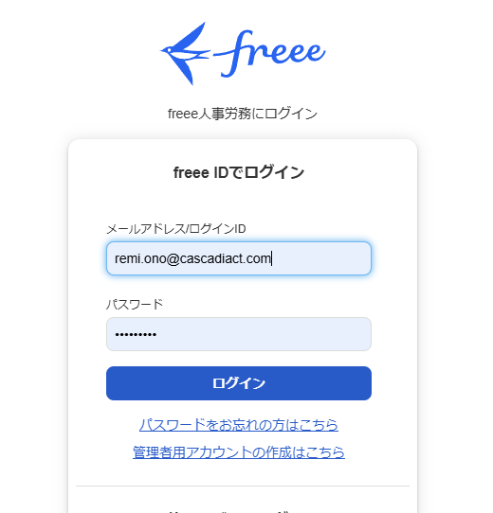

ホーム画面の構成

主なメニュー
- ホーム：勤怠の打刻や勤怠カレンダーの表示
- 従業員情報：自分の情報（基本情報・給与情報・人事情報等）
- 申請：残業申請や有給休暇申請など
- 給与：給与明細の確認
- 賞与：賞与明細の確認
- 年末調整：年末調整時に使用
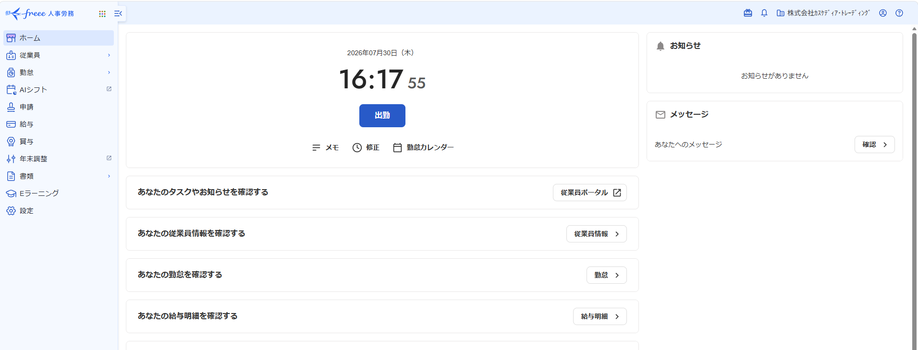
※人事担当者のホーム画面となっておりますので、一部添付画像とメニューに相違がございます。

勤怠入力

出勤/退勤の打刻
操作手順
- ホーム→勤怠
- 「出勤」を押す
- 退勤時は「退勤」を押す

退勤時間の修正について（打刻忘れ等の場合）
- 出勤/退勤の下にある「修正」を押す
- 変更したい時間と理由を記入し「保存」を押す
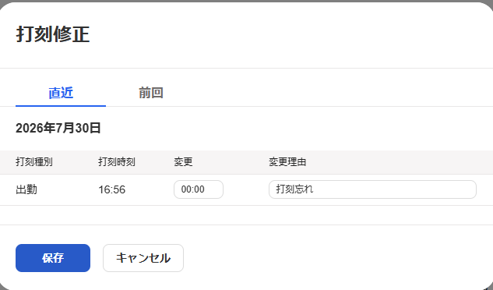
詳しくは下記URLを参照してください。
従業員ガイド②：勤怠を入力・管理する – freee ヘルプセンター

月次勤怠締め申請
毎月人事にて給与計算を行う際に、各自の勤怠入力が終了したら「月次勤怠締め申請」が必要
申請するタイミング：月末日終業後すぐに。遅くとも1営業日までに申請
申請前に要確認
- 勤怠時間に間違いがないか
- 毎日「休憩」の入力がされているか
- エラーメッセージが無いか
操作手順
- 月次勤怠締め申請の横にある「申請を作成」をクリック
- 申請経路は希さんに直接申請が届くように必ず「【給与計算】【毎月の勤怠締め処理】＿申請を作成」を選択
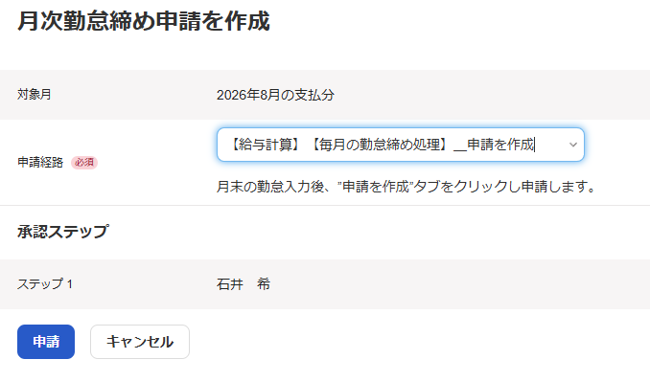

勤怠カレンダーの見方
給与の支払日ベースでの表示になっている。
例：8月10日払いの表記だがカレンダーは7月1日～31日勤務分

申請メニューについて

個人情報の変更があった際の申請
操作手順
- 「申請」メニューから「+申請」をクリック
- 「身上変更」タブを選択
- 変更したい情報の項目を選択
- 内容を入力
- 「承認者」は希さんを選択する。

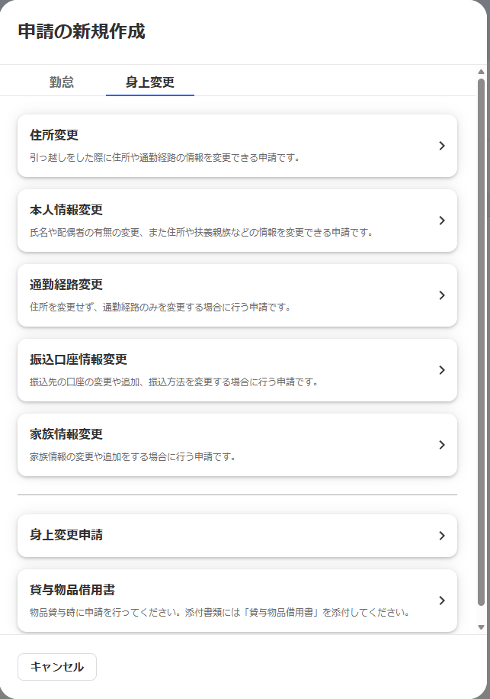

勤怠に関する申請
【注意点】
残業申請や休日申請については、自己判断で申請をせずに、事前に上司に相談・連絡を行ってから申請を行ってください。

残業/早退/遅刻・有給休暇/欠勤・の申請
- 「申請」メニューから「+申請」をクリック
- 「勤怠」タブを選択
- 行いたい申請内容を選択し申請を行う
- 申請経路は自分の部門を選択する。

他詳しい内容は下記URLを参照してください。
従業員ガイド③：勤怠や身上変更申請・承認を行う – freee ヘルプセンター

休日出勤/振替出勤の申請について
システムの関係上、当社では、休日（土・日・祝）に出勤し、
振り替えたい日が確定している場合は「振替休日」申請をしていただきます。
振り替えたい日が確定していない場合は「休日出勤」申請をしていただき、後日「代休」申請をしていただきます。

基本的には同月内で振替休日または代休を取得していただきます。

・振替休日、代休の違いについて
「振替休日」とは、予め休日と定められていた日を労働日とし、その代わりに他の労働日を休日とすることを言います。働く日と休む日の事前交換のことです。
従って、もともとの休日に労働させた日については「休日労働」とはならず、休日労働に対する割増賃金の支払義務も発生しません。
※ ただし、振替出勤日を含む週の法定労働時間が40時間を超える場合は、時間外労働にかかる割増賃金が発生します。

「代休」とは、休日労働が行われた場合に、その代償として以後の特定の労働日を休みとするものであって、前もって休日を振り替えたことにはなりません。
従って、休日労働分の割増賃金（法定休日出勤であれば3割5分以上の割増賃金）を支払う必要があります。

振替休日の申請方法
- 「申請」メニューから「+申請」をクリック
- 「勤怠」タブを選択
- 「振替休日」を選択
- 下記内容で入力を進める
休日 ＝ 振り替えたい日
出勤日 ＝ 出勤する休日（土・日・祝）
申請理由 ＝ 出勤する理由を記入
申請経路 ＝ 各自の部署を選択
詳しい内容は下記URLを参照してください。
勤怠を入力・管理する – freee ヘルプセンター

休日出勤の申請方法
- 「申請」メニューから「+申請」をクリック
- 「勤怠」タブを選択
- 「休日出勤」を選択
- 下記内容で入力を進める
対象日 ＝ 出勤する休日（土・日・祝）
勤務予定時間 ＝ 勤務する予定の時間
申請理由 ＝ 休日出勤を行う理由
申請経路 ＝ 各自の部署を選択
詳しい内容は下記URLを参照してください。
勤怠を入力・管理する – freee ヘルプセンター
- 休日出勤した日の振替で代休を取得する

代休の申請方法
- 「申請」メニューから「+申請」をクリック
- 「勤怠」タブを選択
- 「休暇」を選択
- 休みたい日を選択する
- 休暇種別を「代休（全休）」選択する
- 「対象日の休日出勤日」については、休日出勤した日が候補日として表示される
- 古い日付のものから選択
- 申請理由を記入
- 申請経路は自分の部門を選択する

給与/賞与明細について
給与/賞与明細が発行されたらメールに通知が届き、メール内のリンクを開くことで確認することができます。
または給与メニューをクリックすると最新の給与支払月の明細が表示され、
賞与メニューをクリックすると最新の賞与明細が確認することができます。
明細が確認出来ない、発行されていない等ございましたら、人事へご連絡ください。
詳しい内容は下記URLを参照してください。
従業員ガイド④：給与・賞与明細を確認する – freee ヘルプセンター

年末調整について
年末調整はfreee人事労務にて電子で行っております。
毎年10月下旬から11月頭にfreee人事労務にて年末調整の申請依頼がメールで届きます。
Freee人事労務の案内に従い、証憑の撮影、入力を行うことで簡単に進められます。
申請完了後、各証憑は保管していただき、人事より要望があった場合のみ提出をお願いいたします。
申請内容を保管したい場合、PDFでの印刷可能です。
詳しい内容は下記URLをご確認ください。
freee人事労務での年末調整の流れ – freee ヘルプセンター
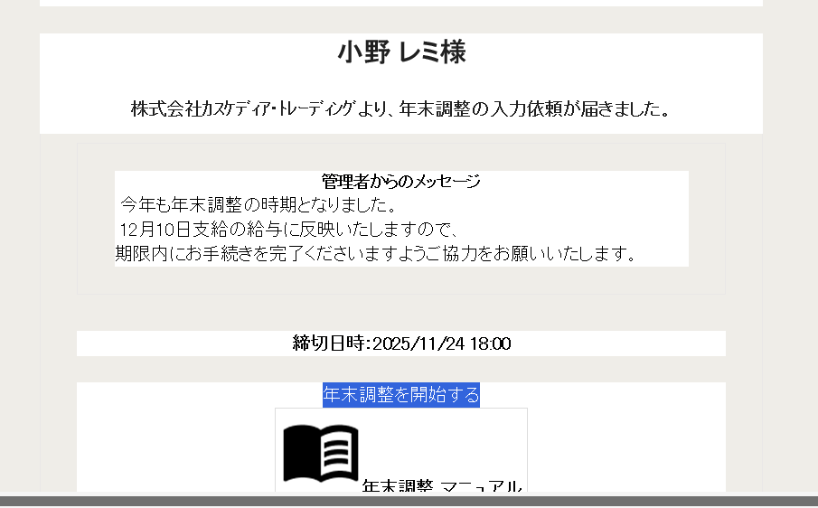

便利な機能
Freee人事労務は携帯アプリ「freee人事労務」をインストールすることで、PCを起動しなくても打刻や申請・各明細確認などが行えます。
また個人のLINEと同期することで同じく打刻・申請・明細発行時の通知と確認まで行えます。
ぜひご活用ください。
モバイル – freee ヘルプセンター

